|  |
| --- |
| МИНОБРНАУКИ РОССИИ |
| Федеральное государственное бюджетное образовательное учреждение высшего образования **«МИРЭА − Российский технологический университет»**  **РТУ МИРЭА** |

**Институт информационных технологий (ИИТ)**

**Кафедра практической и прикладной информатики (ППИ)**

**ОТЧЕТ ПО ПРАКТИЧЕСКОЙ РАБОТЕ**

по дисциплине «Интерфейсы прикладного программирования»

**Практическое занятие № 3**

|  |  |  |  |
| --- | --- | --- | --- |
| Студент группы ИНБО-01-17 | *ИКБО-24-20, Постнов Никита Сергеевич* | (подпись) | |
| Преподаватель | *Зарипов Евгений Анатольевич* | (подпись) | |
| Отчет представлен | «__» _____________ 2022г. | |  | |

Москва 2022 г.

**Выполнение работы:**

В ходе выполнения данной практической работы мною было произведено знакомство с популярным инструментом командной строки для передачи файлов с синтаксисом URL – cURL.

В данной практической работе рассмотрим, как использовать curl для взаимодействия с RESTful API.

**Теоретическое введение:**

cURL очень полезный инструмент командной строки для передачи данных с сервера или на сервер. Особенностью cURL является то, что взаимодействовать с конечной точкой REST API можно прямо из командной строки Linux, используя для этого команды cURL.

Воспользуемся ПО “POSTMAN”, создадим GET-запрос.

Для выполнения работы нам потребуется место для работы с **cURL.**

cURL – это приложение командной строки для выполнения запросов с ис-

пользованием различных протоколов, включая HTTP.

Для начала проверм, установлен лти cURL на моём пк. Для этого введу curl --version в командную строку, или curl -V для отображения того же.

Пример curl параметров:

***-X, --request <command>***

– указывается метод запроса, который

будет использоваться при вызове.

***-k, --insecure*** *–* указывается для того, чтобы curl мог работать с небез-

опасными соединениями.

***-i, --include***– позволяет включить заголовки ответа HTTP.

***-d, --data***

–

позволяет отправить данные на HTTP-сервер

в запросе POST.

***-H, --heade*r <header/@file>** – указывает на дополнительный заголовок

для отправки в HTTP-запросе.

Одним из наиболее распространенных и простейших применений cURL за-

ключается в печати самой команды, а затем URL, который вы хотите проверить.

В результате в терминале будет отображено содержимое URL. Для того

чтобы сохранить вывод URL в файл необходимо добавить опцию *-o* в команде,

как показано ниже.

*curl -o website https://domain.ru*

Исходя из требований REST архитектуры и лучших практик реализации

REST API, метод GET должен использоваться только для того, чтобы получить

представление ресурса с сервера. Метод GET относится к безопасным методам и должен быть идемпотентным, то есть при любом количестве выполнения запросов на получение представления ресур-

сов, возвращаемый результат должен быть одним и тем же.

В cURL метод GET установлен как базовый метод по умолчанию

# Цель работы:

Целью данной практической работы является получение базовых знаний по работе с Web API и созданию соответствующих get и post запросов.

# Задание на практическую работу:

Вам необходимо создать веб-страницу, на которой делается запрос к API при помощи Asynchronous Javascript And Xml (AJAX).

**Выполнение работы:**

JS скрипт для взаимодействия с сервисом прогноза погоды

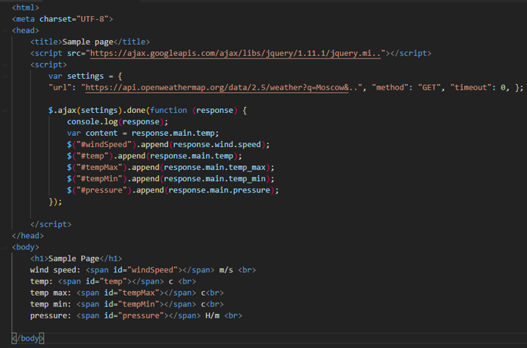

Рис. 1 — Код страницы с запросом

**Результат выполнения работы:**

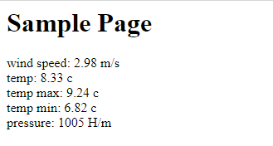Рис. 2 — Результат на странице

# Вывод:

В результате работы получены навыки обращения к сторонним сервисам с помощью Java Script.